

UNIVERSIDAD PANAMERICANA
Facultad de Ingeniería

PROYECTO PARCIAL

AGOSTO - DICIEMBRE DE 2023

Programación y Estructura de Datos

Presenta:

Mauro Rogelio Galindo Ibarra

Ante la profesora de asignatura:

Prof. Francisco Javier Aguilar Juárez

26 de octubre de 2023
DESCRIPCIÓN DEL PROBLEMA (ANÁLISIS)
El gobierno se prepara para celebrar la temporada navideña y desea reconocer a sus trabajadores otorgándoles obsequios de parte de sus proveedores como premio. Para gestionar eficientemente todo el proceso se necesita desarrollar una aplicación que cumpla con las siguientes características.

- Adquisición y registro de obsequios:
  - El gobierno solicita a sus proveedores que donen artículos como obsequios.
  - La aplicación debe implementar la capacidad de registrar artículos donados en el orden en que se reciben.
- Registro de Trabajadores:
  - Los trabajadores que deseen participar en el evento de celebración deben registrarse a medida que llegan al proceso.
  - La aplicación debe implementar la capacidad de guardar los trabajadores participantes en el orden en que se registran.
- Premiación:
  - En el momento de la premiación, se extraerán los obsequios de la bodega. Los obsequios se entregan en el orden en que llegaron, el primer obsequio al primer trabajador que se registró.
  - La aplicación debe de implementar el almacenamiento de los regalos y de los obsequios de manera que se registren y se extraigan con el orden apropiado.
- Supervisión Posterior al Evento:
  - Luego del evento, se llevará a cabo una supervisión.
  - La aplicación debe de mantener un registro de todos los trabajadores participantes y los regalos que recibieron para consultarse.
  - La aplicación debe tener la capacidad de buscar en el registro a trabajadores participantes por su nombre.

EXPLICACIÓN LÓGICA DE LA SOLUCIÓN (DISEÑO)
El programa presenta un menú de texto que permite al usuario elegir entre las distintas capacidades del programa, hasta que termine su sesión y salga de la aplicación.:
- Inserción de Artículos
  - Se registra al final de una lista ligada doble, 1 artículo con los datos de nombre de artículo y nombre de proveedor.
- Inserción de Trabajadores
  - Se registra al final de una lista ligada doble, 1 trabajador con los datos de nombre de artículo y nombre de departamento de trabajo.
  - Si es que no hay suficientes artículos registrados para el número de trabajadores, no se permite ingresar más trabajadores.
- Muestra del Estado de Filas
  - En caso de querer revisar el estado actual de las filas en cualquier momento del proceso.
  - Se muestran los artículos registrados, trabajadores registrados, y el registro de obsequios dados a su correspondiente trabajador si es que ya se ha empezado la premiación.
- Premiación
  - Si hay suficientes trabajadores y obsequios, se extraen de sus respectivas listas y se mueven a una lista ligada doble que almacena a cada trabajador con su obsequio para supervisión posterior. Se retiran obsequios en el orden en que llegaron, al igual que el trabajador, extrayendo del inicio de ambas listas.
- Supervisión: Revisar Trabajadores y Sus Regalos
  - Se muestran los artículos obsequiados a su respectivo trabajador.
- Supervisión: Revisar Trabajador Específico
  - Se busca en el registro de artículos obsequiados a su respectivo trabajador por nombre del trabajador.
- Salida de la aplicación.
EJEMPLOS DE EJECUCIÓN (PRUEBA)
Menú principal
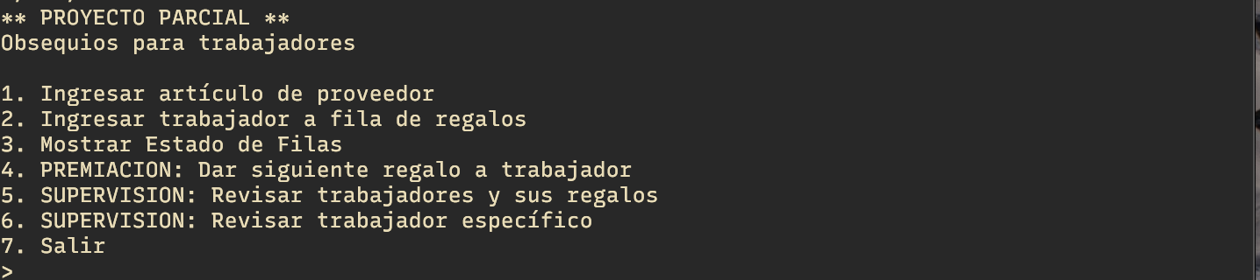
Ingreso de artículos de proveedor
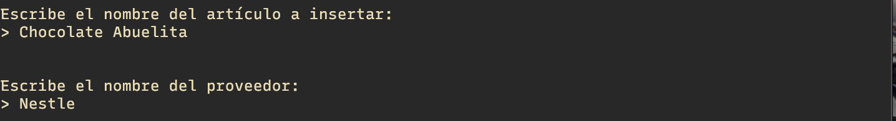
Ingreso de trabajadores a fila de regalos
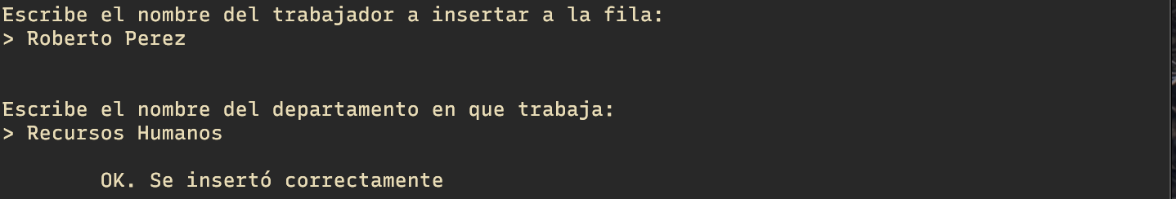
Muestra del estado de las filas
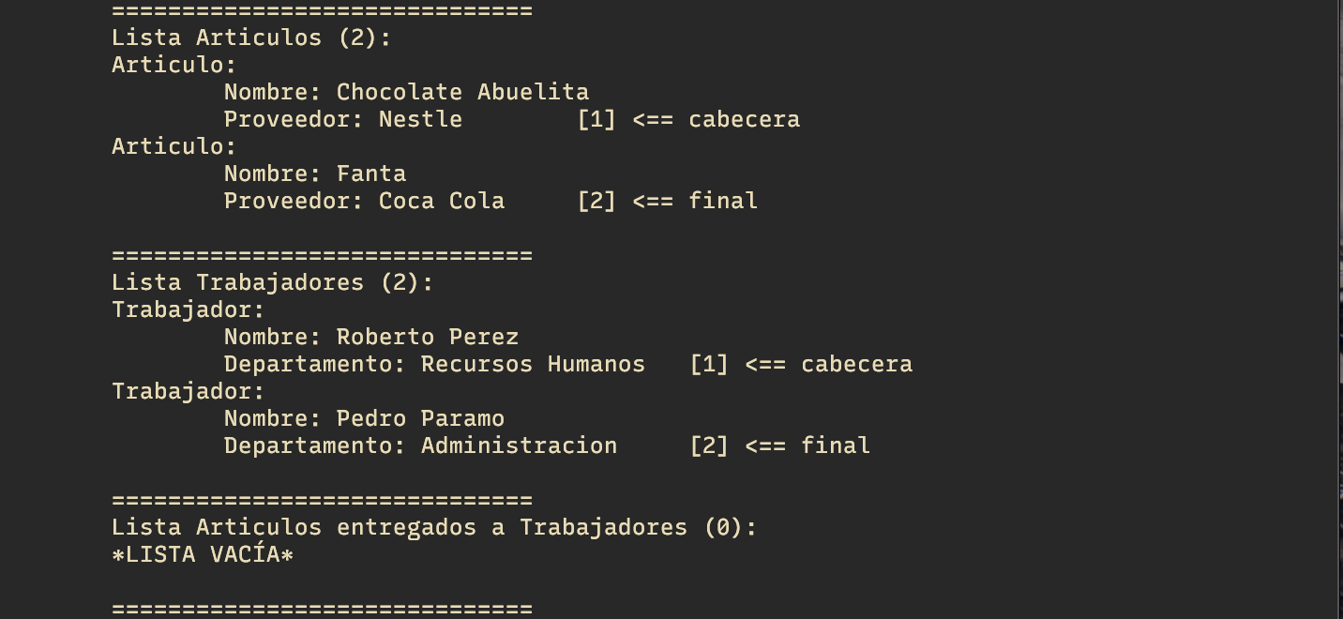
Premiación: se da el siguiente regalo al trabajador siguiente en la lista.
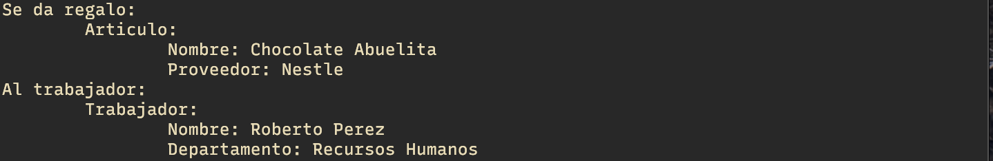
Supervisión: se revisa el estado de la fila de trabajadores y regalos ya asignados
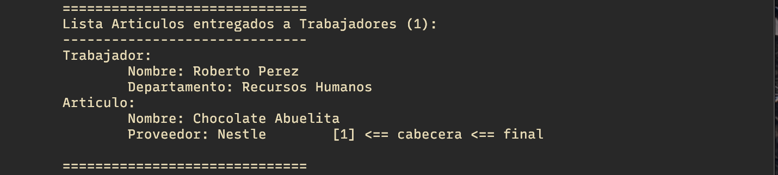
Supervisión: se busca por nombre de trabajador en la lista de premios ya asignados
